Họ tên sinh viên: Nguyễn Thái Học. Số thẻ SV: 102160045.

Tên đề tài ĐATN: Xây dựng ứng dụng đặt vé phim trên Android.

Họ tên người HD: ThS. Nguyễn Thị Minh Hỷ. Đơn vị: Khoa CNTT.

**PHÂN TÍCH VÀ THIẾT KẾ HỆ THỐNG**

1. **Phân tích chức năng**
   1. **Quản trị viên (Admin)**

Đối với loại người dùng này thì sẽ có toàn bộ quyền cho toàn hệ thống bao gồm:

* Quản lý tài khoản và thông tin cá nhân.
* Quản lý toàn bộ người dùng trong hệ thống.

Với chức năng này thì người dùng này có thể thêm, chặn các người dùng khác.

* Quản lý các thể loại phim và các bộ phim.
* Quản lý các rạp phim và suất chiếu.
* Tạo thống kê báo cáo của hệ thống.
  1. **Nhân viên quản lý rạp (Staff)**

Đối với loại người dùng này thì sẽ được sử dụng các chức năng trong hệ thống bao gồm:

* Quản lý tài khoản và thông tin cá nhân.
* Quản lý rạp phim và suất chiếu ở rạp của mình.
* Quản lý booking ở rạp của mình.
* Tạo thống kê báo cáo cho các suất chiếu ở rạp của mình.
  1. **Người dùng (User)**

Đối với loại người dùng này thì sẽ được sử dụng các chức năng trong hệ thống bao gồm:

* Quản lý tài khoản và thông tin cá nhân.
* Quản lý booking.
* Quản lý các bộ phim yêu thích.
* Đánh giá các bộ phim.
* Cho phép thanh toán bằng visa / master card.

1. **Sơ đồ ca sử dụng**
   1. **Các tác nhân trong hệ thống**

Hệ thống có 3 tác nhân tương tác với hệ thống như:

* Quản trị viên (Admin): Là người có toàn bộ các quyền trong hệ thống
* Nhân viên quản lý rạp (Staff): Là người đại diện cho rạp phim, quản lý suất chiếu ở rạp của mình.
* Người dùng (User): Là người dùng chính của hệ thống, người dùng này sẽ tương tác với hệ thống bằng các booking, đánh giá các bộ phim có trong hệ thống.
  1. **Sơ đồ ca sử dụng tổng quát của hệ thống**

Sơ đồ dưới đây thể hiện các hệ thống chức năng chính đối với từng tác nhân sử dụng.

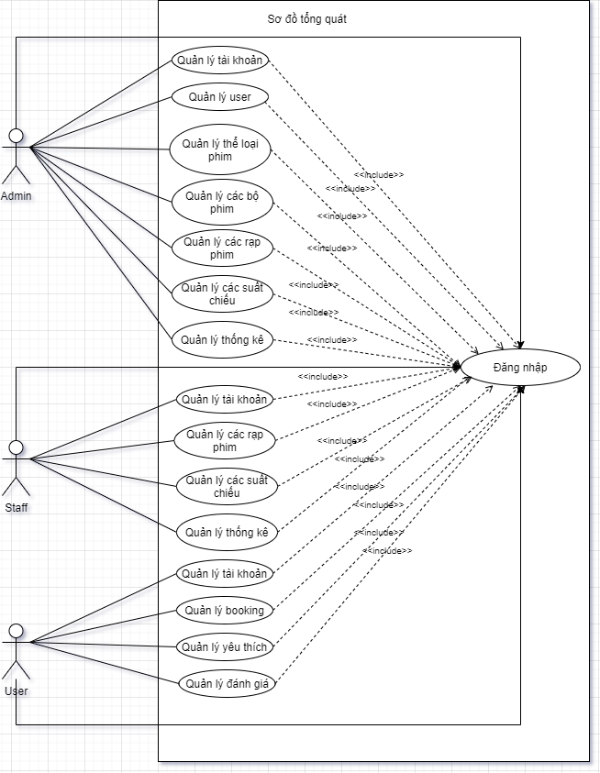

*Sơ đồ ca sử dụng tổng quát của hệ thống*

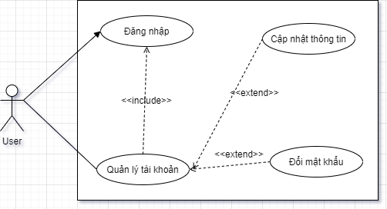

*Sơ đồ ca sử dụng quản lý tài khoản của người dùng*

* 1. **Chi tiết ca sử dụng**
     1. **Quản trị viên**

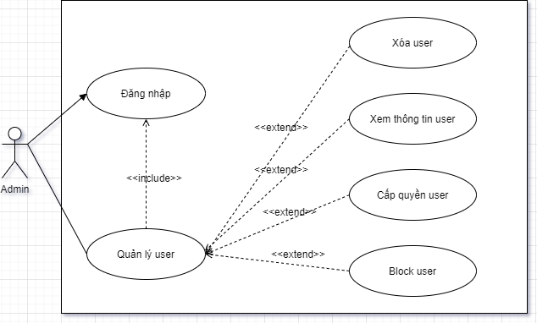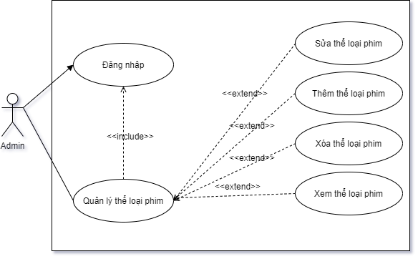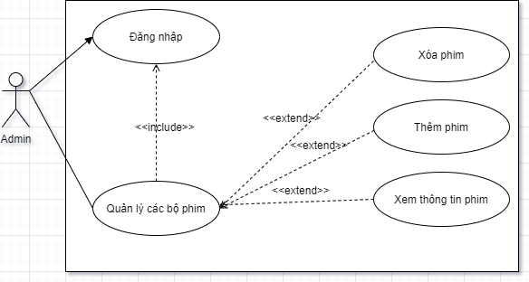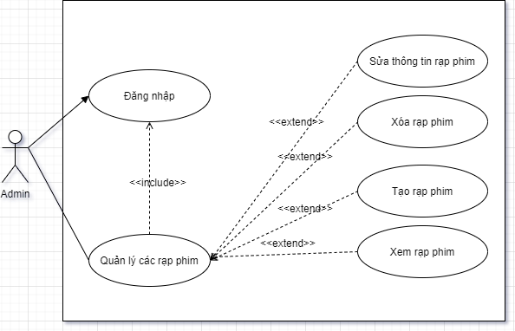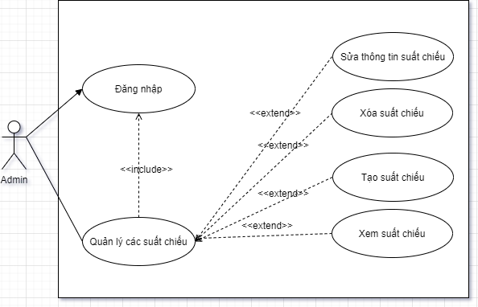

* + 1. **Nhân viên**

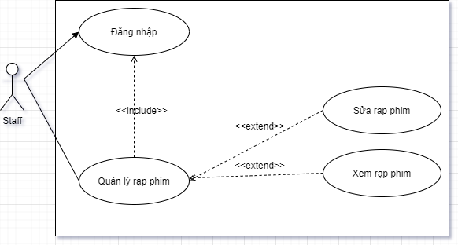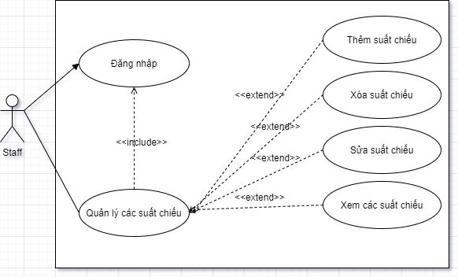

* + 1. **Người dùng**

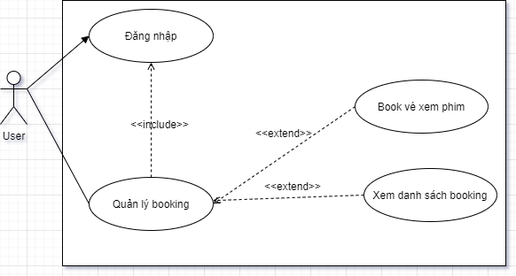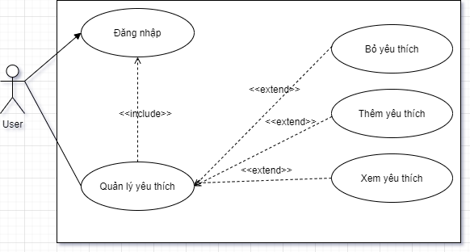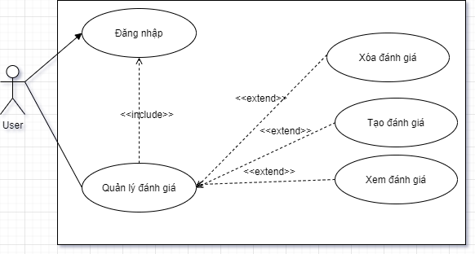

1. **Sơ đồ ER**

